Расставить числа из первой таблицы во вторую от меньшего к большему, вычеркивая наименьшие числа друг за другом.

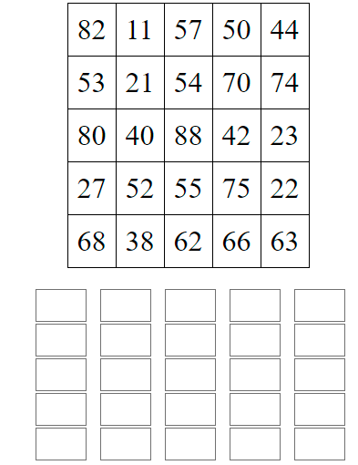

Написать противоположную по смыслу фразу:

Легкая задача –

легкая ноша –

мягкий диван –

мягкий климат –

слабый голос –

слабые знания –

старый охотник –

старый дом –

Написать 15 названий предметов одежды

Запомнить слова: кит, мышь, ракета, трап, ручка, рыцарь